重 要 天 气 报 告
（第6期）
陕西省气象台 主班：高菊霞 签发：赵强 2024年1月29日16时00分

1月31日至2月4日全省持续阴雨雪天气

需高度关注雨雪低温对春运和能源保供等的不利影响
受西风槽和冷空气共同影响，1月31日至2月4日我省有一次大范围持续雨雪天气过程。过程期间降水相态复杂，伴有雨雪转换，主要雨雪时段在1月31日和2月3日，陕北、关中北部、秦巴山区降雪强度大，极端性较强。1月31日陕北、关中北部有中到大雪，局地暴雪，关中东部、秦岭山区小雨或雨夹雪转小到中雪，陕南小到中雨转雨夹雪；2月1至2日陕北、关中小到中雪，陕南雨夹雪转小到中雪，2月3至4日，陕北北部、关中南部小到中雪，陕北南部、关中北部、陕南中到大雪，秦巴山区局地暴雪。雨雪过程后，陕北、关中北部、商洛、秦巴山区新增积雪8-15cm，局地可达20cm。预计雨雪过程在2月4日夜间逐渐结束。雨雪期间能见度低，秦巴山区局地有冻雨。
雨雪：1月31日陕北、关中北部有中到大雪，局地暴雪，关中东部、秦岭山区小雨或雨夹雪转小到中雪，陕南小到中雨转雨夹雪。2月1日陕北、关中、秦巴山区小到中雪，其中秦巴山区局地大雪，汉中、安康小雨或雨夹雪转小到中雪。2月2日全省小到中雪，陕北北部局地、秦巴山区局地大雪。2月3日陕北、关中小到中雪，陕南中雪，其中陕北南部、关中北部、陕南部分地方有大雪，秦巴山区局地暴雪。2月4日全省小雪转阴天。过程累计降水量：陕北10-20mm，局地25mm以上，关中6-15mm，北部局地20mm，陕南10-20mm，局地25mm以上。
积雪：过程最大积雪深度：陕北、关中北部、商洛、秦巴山区8-15cm，局地可达20cm，关中平原，汉江河谷3-5cm。
大风降温：受冷空气影响，31日至1日陕北、关中东部有4级左右偏东风，阵风可达6级以上。过程日平均气温下降：陕北4～6℃左右，关中、陕南6～8℃。关中、陕南最低气温出现在5日早晨：关中北部、秦岭山区-12～-9℃、关中南部、汉中、安康-7～-5℃；陕北最低气温出现在6日早晨：陕北北部-20～-15℃、陕北南部-13～-11℃。
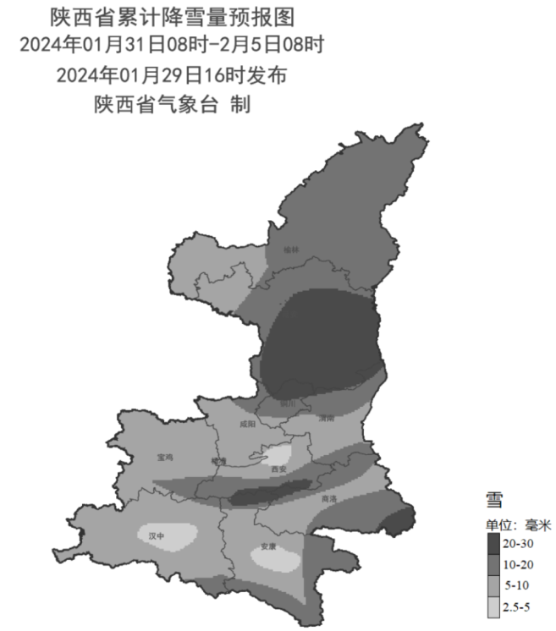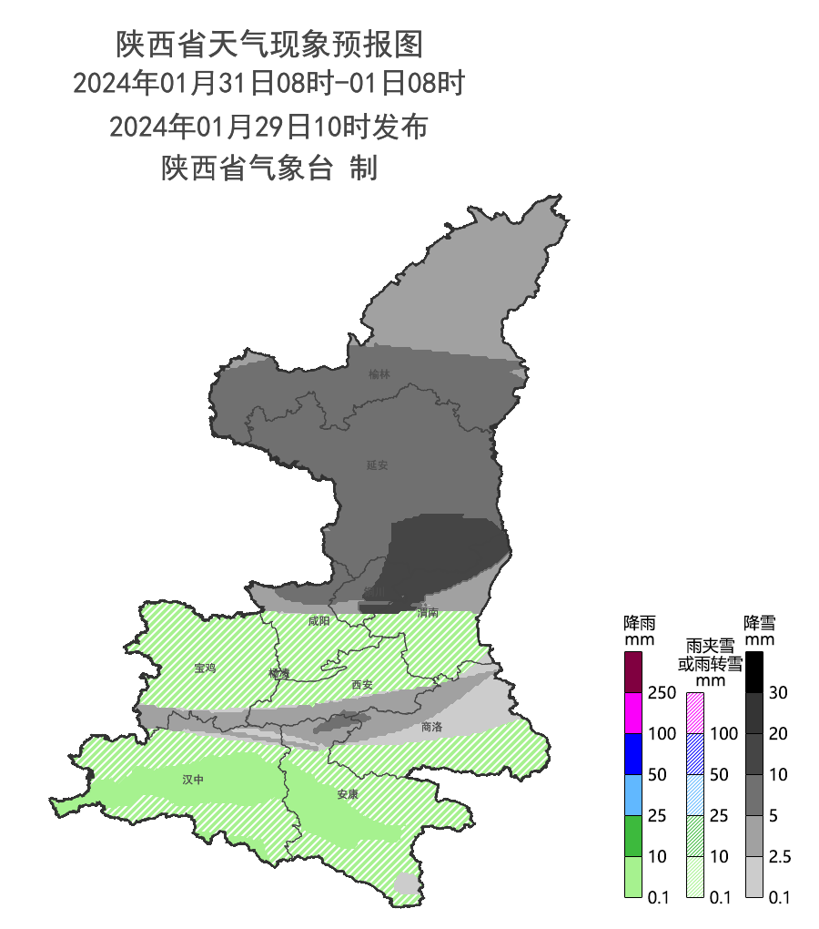
图1 2024年1月31日08时-2月5日08时累计降雪量预报图 图2 2024年1月31日08时-2月1日08时降水落区图
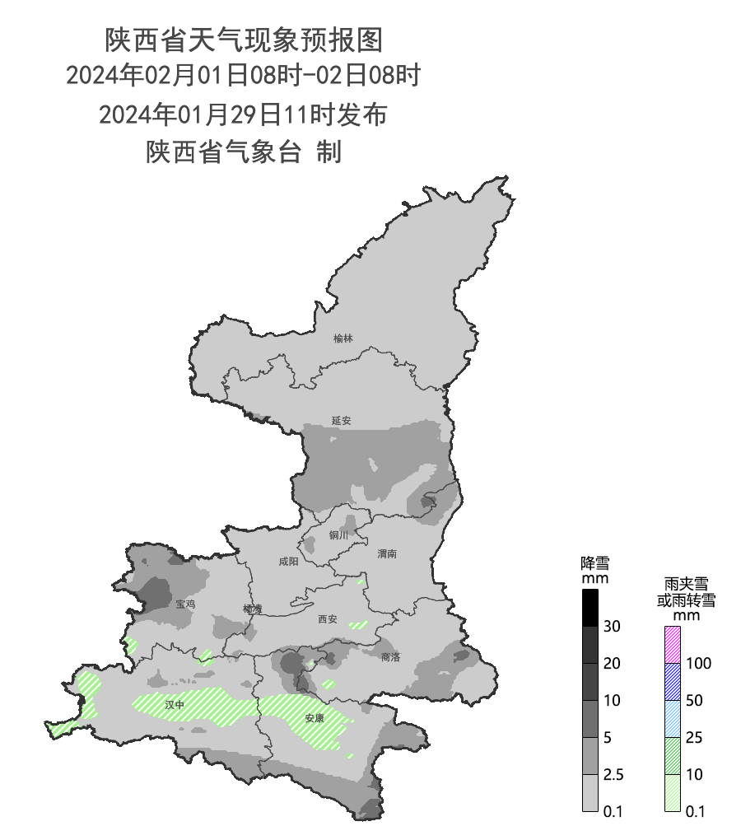 | 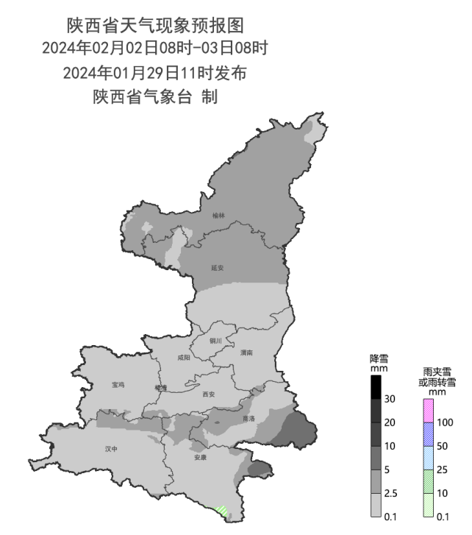
图3 2024年2月1日08时-2日08时降水落区图 | 图4 2024年2月2日08时-3日08时降水落区图
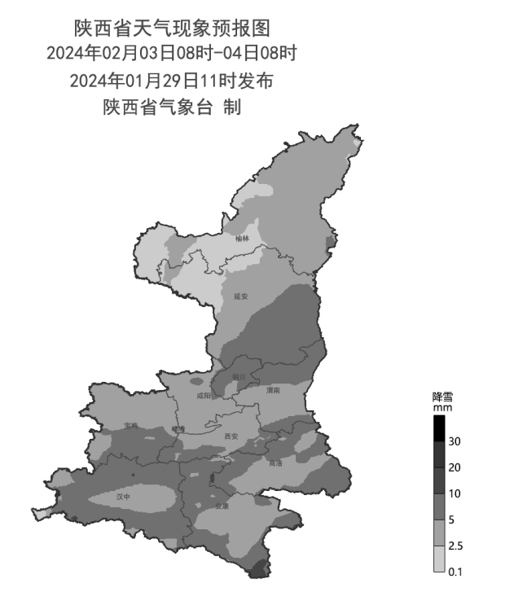 | 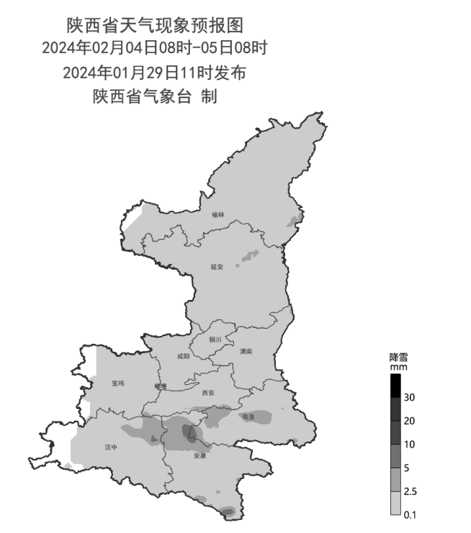
图5 2024年2月3日08时-4日08时降水落区图 | 图6 2024年2月4日08时-5日08时降水落区图

影响分析与建议：
高度关注雨雪天气对春运的不利影响。此次过程雨雪范围广、持续时间长，降雪极端性较强，持续雨雪天气可能导致公共交通受阻，高铁等铁路运输延误，建议交通部门提前防范道路结冰、低能见度等带来的不利影响，在事故多发地段部署警示设备，做好春运道路交通雨雪防范措施；公众出行注意防范道路湿滑、积雪结冰、低能见度等的不利影响。
关注雨雪天气对农业的不利影响。受雨雪影响区农业设施大棚、简易建筑等垮塌风险较高，建议农业部门组织农户对农业设施提前做好防寒保暖准备，加固棚膜并及时清除棚面积雪，预防积雪压垮大棚灾害的发生。
做好雨雪天气用火用电安全。供热企业需加强能源及供电、供水、供热等调度工作；燃煤取暖用户应预防室内一氧化碳中毒；关注用火用电安全，做好消防措施。
防范降温天气的不利影响。受雨雪天气影响，我省大部气温持续偏低。需重点防范持续低温对生产生活、公众健康、城市运行等方面产生的不利影响。流感、呼吸道及心脑血管等疾病发生风险增加，公众需注意适时增添衣物、做好防寒保暖工作。

报送：省应急管理厅，省水利厅，省发改委，省生态环境厅，省农业农村厅，省自然资源厅，省工业和信息化厅，省公安厅，省民政厅，省交通厅，省教育厅，省卫健委，省文化和旅游厅，省军区，省统计局，省公路局，省地震局，省水文局，西北民航管理局，调查总队农业处，省果业中心，西安铁路局防洪办，地质环境监测总站，省地方电力公司，省电力公司应急中心，省通信管理局，省气象局。
抄送：各地市气象局。

